|  |  |
| --- | --- |
|  | **CÔNG TY CỔ PHẦN CÔNG NGHỆ VIKING**  Phòng 1002, tầng 10, tòa nhà Thăng Long, 98 Ngụy Như Kon Tum, Phường Nhân Chính, Quận Thanh Xuân, Hà Nội.  Tel (024) 8582 9280 |

**TÀI LIỆU PHÂN TÍCH THIẾT KẾ HỆ THỐNG**

**Tên gói thầu**: Mua sắm trang thiết bị, phần mềm và sửa chữa nhỏ công trình

**Tên dự án**: Nâng cao năng lực về cơ sở vật chất và hạ tầng công nghệ thông tin trong khuôn khổ Chương trình ETEP tại Trường Đại học Sư phạm Hà Nội

**Version 1.0**

*Hà Nội, 2020*

**TRANG KÝ**

|  |  |
| --- | --- |
| **ĐẠI DIỆN NHÀ THẦU**  (*Ký, ghi rõ họ tên)* | **ĐẠI DIỆN CHỦ ĐẦU TƯ** (*Ký, ghi rõ họ tên)* |

**Bản ghi nhận thay đổi tài liệu**

*T - Thêm mới S - Sửa đổi X – Xoá

|  |  |  |  |  |
| --- | --- | --- | --- | --- |
| Ngày thay đổi | Lý do | T* S X | Mô tả thay đổi | Phiên bản mới |
|  |  |  |  |  |
|  |  |  |  |  |
|  |  |  |  |  |
|  |  |  |  |  |
|  |  |  |  |  |
|  |  |  |  |  |
|  |  |  |  |  |

MỤC LỤC

I. Giới thiệu chung 1

1. Mục đích tài liệu 1

2. Phạm vi tài liệu 1

3. Các thuật ngữ viết tắt 1

II. Tổng quan dự án 1

1. Mục tiêu 1

2. Phạm vi dự án 2

III. Phân tích thiết kế hệ thống 2

1. Mô hình tổng thể hệ thống 2

2. Sơ đồ phân rã chức năng 3

3. Sơ đồ dòng dữ liệu mức đỉnh 4

IV. Phân tích, thiết kế cơ sở dữ liệu 4

1. Xác định các thực thể 4

2. Sơ đồ quan hệ thực thể 5

2.1. Sơ đồ quan hệ thực thể phân hệ Quản trị hệ thống 6

2.2. Sơ đồ quan hệ thực thể các phân hệ nghiệp vụ 6

3. Thiết kế chi tiết các bảng 8

3.1. Bảng danh mục Biểu mẫu 8

3.2. Bảng danh mục Bước thực hiện 8

3.3. Bảng danh mục Cấp đề tài 9

3.4. Bảng danh mục Lĩnh vực 9

3.5. Bảng danh mục Loại hình nghiên cứu 9

3.6. Bảng danh mục Loại Kết quả 10

3.7. Bảng danh mục Cán bộ (nhà khoa học) 10

3.8. Bảng danh mục Cán bộ chức vụ (chức vụ của cán bộ) 10

3.9. Bảng danh mục Người dùng 11

3.10. Bảng danh mục Chức năng 11

3.11. Bảng danh mục Nhóm người dùng 11

3.12. Bảng danh mục Người dùng nhóm người dùng (người dùng trong nhóm người dùng) 12

3.13. Bảng danh mục Phân quyền (quyền của nhóm người dùng theo chức năng) 12

3.14. Bảng danh mục Systemconfig 12

3.15. Bảng File đính kèm 12

3.16. Bảng Thông tin chi tiết nhà khoa học 13

3.17. Bảng Hoạt động khoa học 15

3.18. Bảng Đề xuất đề tài 15

3.19. Bảng Lịch sử duyệt đề xuất 16

3.20. Bảng Đề tài 16

3.21. Bảng Thông tin chi tiết đề tài 17

3.22. Bảng Thành viên nghiên cứu 18

3.23. Bảng Kết quả nghiên cứu 19

3.24. Bảng Hội đồng 19

3.25. Bảng Chi tiết hội đồng 19

3.26. Bảng Danh sách đánh giá (danh sách đề xuất được hội đồng đánh giá) 20

3.27. Bảng Quản lý thông báo 20

3.28. Bảng Đối tượng thông báo 20

V. Thiết kế chức năng 21

1. Quản trị hệ thống 21

1.1. Mô hình chức năng 21

1.2. Thiết kế các chức năng 21

1.3. Mô tả chức năng 22

2. Quản lý nhà khoa học 32

2.1. Mô hình chức năng 32

2.2. Thiết kế các chức năng 32

2.3. Mô tả chức năng 32

3. Quản lý đề tài các cấp (Nhiệm vụ nghiên cứu) 34

3.1. Mô hình chức năng 34

3.2. Thiết kế các chức năng 34

3.3. Mô tả chức năng 34

4. Quản lý hội đồng 36

4.1. Mô hình chức năng 36

4.2. Thiết kế các chức năng 36

4.3. Mô tả chức năng 36

5. Quản lý các kết quả nghiên cứu 38

5.1. Mô hình chức năng 38

5.2. Thiết kế các chức năng 38

5.3. Mô tả chức năng 38

6. Quản lý các đơn vị nghiên cứu trong trường 40

6.1. Mô hình chức năng 40

6.2. Thiết kế các chức năng 40

6.3. Mô tả chức năng 40

7. Báo cáo, thống kê 42

7.1. Mô hình chức năng 42

7.2. Thiết kế các chức năng 42

7.3. Mô tả chức năng 43

# Giới thiệu chung

## Mục đích tài liệu

Tài liệu này được viết nhằm mục đích phân tích và thiết kế các chức năng chương trình và cơ sở dữ liệu của việc xây dựng phần mềm Quản lý khoa học đã được mô tả trong tài liêu Đặc tả yêu cầu người sử dụng.

Tài liệu đưa ra các chỉ dẫn đối với quá trình thiết kế hệ thống và thiết kế cơ sở dữ liệu.

Tài liệu được sử dụng làm căn cứ trong các quá trình lập trình và triển khai ứng dụng.

## Phạm vi tài liệu

Các nội dung chính được đề cập trong tài liệu là:

* Phân tích, thiết kế hệ thống
* Phân tích, thiết kế cơ sở dữ liệu
* Thiết kế chức năng chương trình.

## Các thuật ngữ viết tắt

# Tổng quan dự án

## Mục tiêu

Phần mềm quản Hệ thống dịch vụ tích hợp thông tin quản lý và đào tạo – Trường Đại học Sư phạm Hà Nội là một hệ thống phần mềm quản lý dữ liệu lõi, dữ liệu người dùng và cung cấp các dịch vụ nền tảng cho các phần mềm ứng dụng khác trong nhà trường. Hệ thống phần mềm lõi cung cấp các giao diện chức năng, quy trình nghiệp vụ và các dịch vụ nền tảng phục vụ cho mục đích kết nối, quy chuẩn, tổng hợp dữ liệu, tương tác với người sử dụng và các hệ thống quản lí khác trong toàn trường. Hệ thống phần mềm lõi bao gồm 2 hệ thống con là: Hệ thống quản lí thông tin tổng thể và Hệ thống quản lí tài khoản dùng chung. Hệ thống phần mềm lõi còn bao gồm các tính năng và cổng kết nối cung cấp các dữ liệu dùng chung cho các phần mềm nghiệp vụ khác.

## Phạm vi dự án

Quản lý các dữ liệu dùng chung, dữ liệu người dùng và cung cấp các dịch vụ cho các phần mềm nghiệp vụ khác trong phạm vi của Trường Đại học Sư phạm Hà Nội.

# Phân tích thiết kế hệ thống

## Mô hình tổng thể hệ thống

Hệ thống được xây dựng các nhóm chức năng chính:

1. **Nhóm chức năng quản lí hệ thống:**
   * Quản lí người dùng
   * Quản lí quyền truy cập
   * Quản lí nhóm quyền
   * Phân quyền truy cập
   * Quản lí ID người dùng
   * Quản lí mật khẩu người dùng
   * Quản lí đăng nhập
   * Quản lí Profile người dùng
   * Quản lí nhóm người dùng
   * Quản lí phân loại người dùng
   * Nhập dữ liệu người dùng
   * Xuất dữ liệu người dùng
   * Quản lí Sessions
   * Quản lí người dùng online
   * Quản lí hoạt động
   * Nhật ký hoạt động
   * Nhật ký hệ thống
   * Quản lý tài khoản cán bộ
   * Quản lý tài khoản sinh viên
   * Thống kê kết quả học tập sinh viên
   * Thống kê giờ chuẩn giảng viên
   * Quản lý bậc lương và hệ số lương
   * Quản lý chức danh nghề nghiệp
   * Quản lý xếp loại, đánh giá cán bộ
   * Quản lý cơ cấu tổ chức
   * Quản lý danh mục hệ thống
   * Quản lý danh mục quy đổi giờ chuẩn
2. **Nhóm các chức năng cho tài khoản cá nhân:**
   * Kết nối thành viên
   * Nhắn tin nội bộ
   * Chia sẻ file nội bộ
   * Bản tin người dùng
3. **Nhóm các chức năng kết nối nền tảng lõi**
   * API đăng nhập
   * API đăng ký
   * API xác thực
   * API OAUTH
   * API cung cấp nhóm người dùng
   * API cung cấp loại người dùng
   * API cung cấp dữ liệu người dùng
   * Kết nối API hệ thống quản lí đào tạo đại học
   * Kết nối API hệ thống quản lí đào tạo từ xa
   * Kết nối API hệ thống quản lí đào tạo sau đại học
   * Kết nối API hệ thống học trực tuyến LMS

Mỗi người sử dụng sẽ được phân quyền tương ứng với chức năng, nhiệm vụ. Người sử dụng thực hiện những chức năng đã được phân quyền.

Hệ thống lõi có cung cấp các cơ chế kết nối và bảo mật kết nối tới các phần mềm nghiệp vụ khác trong Trường.

## Sơ đồ phân rã chức năng

- Sơ đồ chung hệ thống:



# Phân tích, thiết kế cơ sở dữ liệu

## Xác định các thực thể

Qua quá trình phân tích, chúng tôi đưa ra đề xuất danh sách các thực thể như sau:

* Bảng cài đặt hệ thống
* Bảng ID người dùng
* Bảng loại người dùng
* Bảng phiên đăng nhập
* Bảng nhóm người dùng
* Bảng chức năng hệ thống
* Bảng nhóm chức năng hệ thống
* Bảng tài khoản hệ thống
* Bảng nhóm quyền hệ thống
* Bảng liên kết tài khoản và quyền hệ thống
* Bảng liên kết quyền và chức năng hệ thống
* Bảng ứng dụng hệ thống
* Bảng danh sách đơn vị
* Bảng key token
* Bảng dữ liệu năm học
* Bảng dữ liệu học kỳ
* Bảng dữ liệu chức danh
* Bảng dữ liệu chức vụ
* Bảng dữ liệu xếp loại
* Bảng dữ liệu chuyển đổi giảng dạy
* Bảng dữ liệu chuyển đổi NCKH
* Bảng dữ liệu chuyển đổi giờ khác
* Bảng tin nhắn
* Bảng thông báo

## Sơ đồ quan hệ thực thể

### Sơ đồ quan hệ thực thể phân hệ Quản trị hệ thống

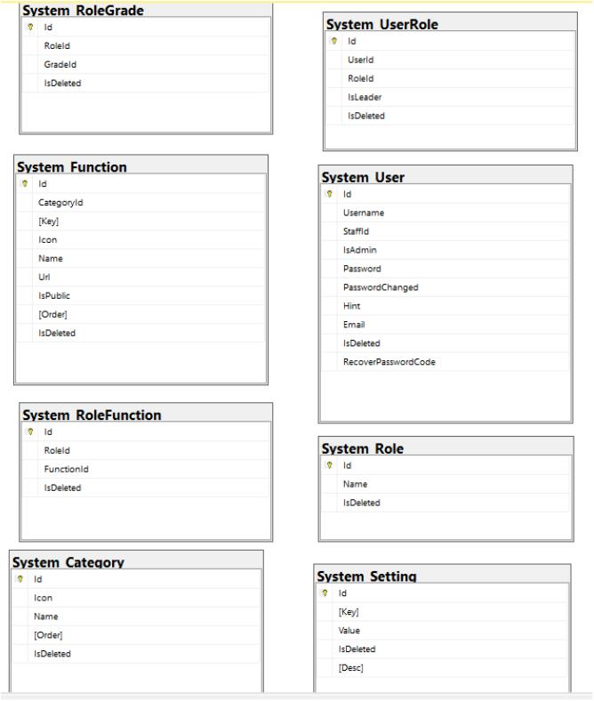

*Hình 4.2.5.1. Sơ đồ ER phân hệ Quản trị hệ thống*

Thông qua bảng danh mục nhóm người sử dụng sẽ quyết định quyền truy cập, sử dụng hệ thống. Thiết kế cho phép một nhóm có nhiều người sử dụng và một người sử dụng có thể thuộc nhiều nhóm. Tuỳ theo phân quyền với mỗi nhóm mà người dùng có thể sử dụng các chức năng của hệ thống cũng như có thể tạo báo cáo hay chỉ xem các báo cáo.

### Sơ đồ quan hệ thực thể các phân hệ nghiệp vụ

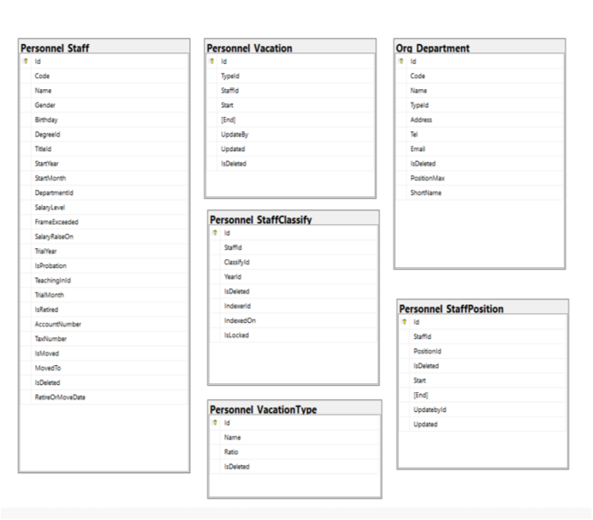

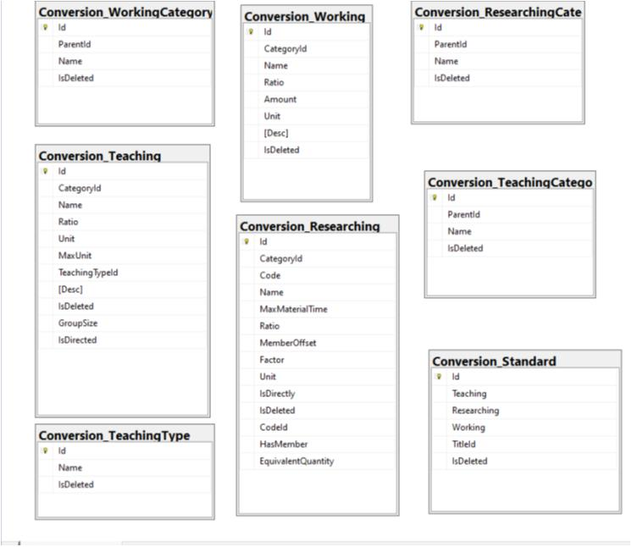

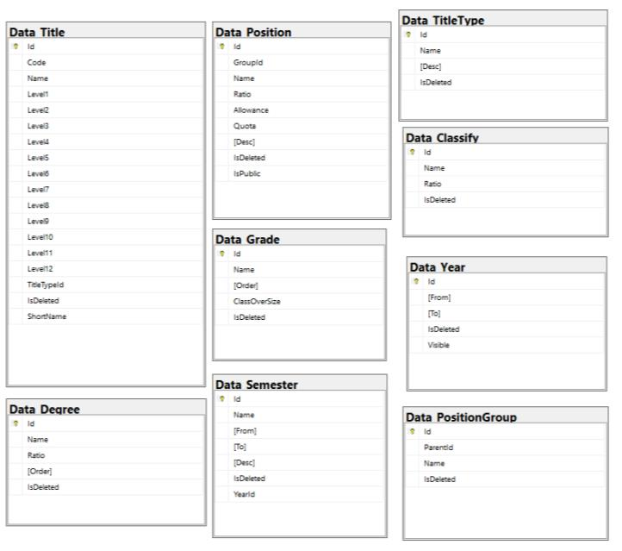

## Thiết kế chi tiết các bảng

### Bảng loại người dùng

|  |  |  |  |
| --- | --- | --- | --- |
| **Tên trường** | **Kiểu dữ liệu** | **Cho phép NULL** | **Mô tả** |
| Id | int | NO | PK, ID |
| Name | nvarchar | NO |  |
| IsDeleted | bit | NO |  |

### Bảng phiên đăng nhập

|  |  |  |  |
| --- | --- | --- | --- |
| **Tên trường** | **Kiểu dữ liệu** | **Cho phép NULL** | **Mô tả** |
| Id | int | NO | PK, ID |
| SessionId | nvarchar | NO |  |
| UserId | int | NO |  |
| Created | datetime | NO |  |
| LastAccess | datetime | NO |  |
| IsDeleted | bit | NO |  |

### Bảng nhóm người dùng

|  |  |  |  |
| --- | --- | --- | --- |
| **Tên trường** | **Kiểu dữ liệu** | **Cho phép NULL** | **Mô tả** |
| Id | int | NO | PK, ID |
| Name | nvarchar | NO |  |
| IsDeleted | bit | NO |  |

### Bảng ID người dùng

|  |  |  |  |
| --- | --- | --- | --- |
| **Tên trường** | **Kiểu dữ liệu** | **Cho phép NULL** | **Mô tả** |
| Id | int | NO | PK, ID |
| UserType | varchar | NO |  |
| UserKey | nvarchar | NO |  |
| Username | varchar | NO |  |
| Password | nvarchar | NO |  |
| Name | nvarchar | NO |  |
| Email | varchar | YES |  |
| Birthday | date | YES |  |
| Phone | varchar | YES |  |
| Address | nvarchar | YES |  |
| Avatar | nvarchar | YES |  |
| Gender | nvarchar | YES |  |
| Created | datetime | NO |  |
| IsDeleted | bit | NO |  |
| RecoverPasswordCode | nvarchar | YES |  |

### Bảng chức năng hệ thống

|  |  |  |  |
| --- | --- | --- | --- |
| **Tên trường** | **Kiểu dữ liệu** | **Cho phép NULL** | **Mô tả** |
| Id | int | NO | PK, ID |
| CategoryId | int | NO |  |
| Key | varchar | NO |  |
| Icon | varchar | YES |  |
| Name | nvarchar | NO |  |
| Url | nvarchar | YES |  |
| IsPublic | bit | NO |  |
| Order | int | NO |  |
| IsDeleted | bit | NO |  |

### Bảng nhóm chức năng hệ thống

|  |  |  |  |
| --- | --- | --- | --- |
| **Tên trường** | **Kiểu dữ liệu** | **Cho phép NULL** | **Mô tả** |
| Id | int | NO | PK, ID |
| Icon | nvarchar | YES |  |
| Name | nvarchar | NO |  |
| Order | int | NO |  |
| IsDeleted | bit | NO |  |

### Bảng liên kết người dùng và nhóm quyền

|  |  |  |  |
| --- | --- | --- | --- |
| **Tên trường** | **Kiểu dữ liệu** | **Cho phép NULL** | **Mô tả** |
| Id | int | NO | PK, ID |
| UserId | int | NO |  |
| RoleId | int | NO |  |
| IsLeader | bit | NO |  |
| IsDeleted | bit | NO |  |

### Bảng tài khoản hệ thống

|  |  |  |  |
| --- | --- | --- | --- |
| **Tên trường** | **Kiểu dữ liệu** | **Cho phép NULL** | **Mô tả** |
| Id | int | NO | PK, ID |
| Username | varchar | NO |  |
| Email | varchar | YES |  |
| StaffId | int | NO |  |
| IsAdmin | bit | NO |  |
| Password | nvarchar | NO |  |
| PasswordChanged | bit | NO |  |
| Hint | nvarchar | YES |  |
| IsDeleted | bit | NO |  |
| RecoverPasswordCode | nvarchar | YES |  |

### Bảng cài đặt hệ thống

|  |  |  |  |
| --- | --- | --- | --- |
| **Tên trường** | **Kiểu dữ liệu** | **Cho phép NULL** | **Mô tả** |
| Id | int | NO | PK, ID |
| Key | varchar | NO |  |
| Value | ntext | NO |  |
| IsDeleted | bit | NO |  |
| Desc | ntext | YES |  |

### Bảng liên hết nhóm quyền và chức năng hệ thống

|  |  |  |  |
| --- | --- | --- | --- |
| **Tên trường** | **Kiểu dữ liệu** | **Cho phép NULL** | **Mô tả** |
| Id | int | NO | PK, ID |
| RoleId | int | NO |  |
| FunctionId | int | NO |  |
| IsDeleted | bit | NO |  |

### Bảng danh mục chức năng hệ thống

|  |  |  |  |
| --- | --- | --- | --- |
| **Tên trường** | **Kiểu dữ liệu** | **Cho phép NULL** | **Mô tả** |
| Id | int | NO | PK, ID |
| Icon | nvarchar | YES |  |
| Name | nvarchar | NO |  |

### Bảng chức năng hệ thống

|  |  |  |  |
| --- | --- | --- | --- |
| **Tên trường** | **Kiểu dữ liệu** | **Cho phép NULL** | **Mô tả** |
| Id | int | NO | PK, ID |
| CategoryId | int | NO |  |
| Key | varchar | NO |  |
| Icon | varchar | YES |  |
| Name | nvarchar | NO |  |
| Url | nvarchar | YES |  |
| IsPublic | bit | NO |  |
| Order | int | NO |  |
| IsDeleted | bit | NO |  |

### Bảng ứng dụng

|  |  |  |  |
| --- | --- | --- | --- |
| **Tên trường** | **Kiểu dữ liệu** | **Cho phép NULL** | **Mô tả** |
| Id | int | NO | PK, ID |
| Name | nvarchar | NO |  |
| Token | nvarchar | NO |  |
| Enabled | bit | NO |  |

### Bảng danh sách đơn vị

|  |  |  |  |
| --- | --- | --- | --- |
| **Tên trường** | **Kiểu dữ liệu** | **Cho phép NULL** | **Mô tả** |
| Id | int | NO | PK, ID |
| Code | varchar | YES |  |
| Name | nvarchar | NO |  |
| TypeId | int | NO |  |
| Address | nvarchar | YES |  |
| Tel | varchar | YES |  |
| Email | varchar | YES |  |
| IsDeleted | bit | NO |  |

### Bảng xác thực ứng dụng

|  |  |  |  |
| --- | --- | --- | --- |
| **Tên trường** | **Kiểu dữ liệu** | **Cho phép NULL** | **Mô tả** |
| Id | int | NO | PK, ID |
| Name | nvarchar | NO |  |
| Token | nvarchar | NO |  |
| Enabled | bit | NO |  |
| IsDeleted | bit | NO |  |

### Bảng tệp cá nhân

|  |  |  |  |
| --- | --- | --- | --- |
| **Tên trường** | **Kiểu dữ liệu** | **Cho phép NULL** | **Mô tả** |
| Id | int | NO | PK, ID |
| ParentId | int | NO |  |
| Name | nvarchar | NO |  |
| FileUrl | nvarchar | YES |  |
| CreatorId | int | NO |  |
| Created | datetime | NO |  |
| IsDeleted | bit | NO |  |

### Bảng chức danh

|  |  |  |  |
| --- | --- | --- | --- |
| **Tên trường** | **Kiểu dữ liệu** | **Cho phép NULL** | **Mô tả** |
| Id | int | NO | PK, ID |
| Code | varchar | NO |  |
| Name | nvarchar | NO |  |
| Level1 | float | NO |  |
| Level2 | float | NO |  |
| Level3 | float | NO |  |
| Level4 | float | NO |  |
| Level5 | float | NO |  |
| Level6 | float | NO |  |
| Level7 | float | NO |  |
| Level8 | float | NO |  |
| Level9 | float | NO |  |
| Level10 | float | NO |  |
| Level11 | float | NO |  |
| Level12 | float | NO |  |

### Bảng chức vụ

|  |  |  |  |
| --- | --- | --- | --- |
| **Tên trường** | **Kiểu dữ liệu** | **Cho phép NULL** | **Mô tả** |
| Id | int | NO | PK, ID |
| GroupId | int | NO |  |
| Name | nvarchar | NO |  |
| Ratio | float | NO |  |
| Allowance | float | NO |  |
| Quota | float | NO |  |
| Desc | ntext | YES |  |
| IsDeleted | bit | NO |  |
| IsPublic | bit | NO |  |

### Bảng quy đổi giờ khác

|  |  |  |  |
| --- | --- | --- | --- |
| **Tên trường** | **Kiểu dữ liệu** | **Cho phép NULL** | **Mô tả** |
| Id | int | NO | PK, ID |
| CategoryId | int | NO |  |
| Name | nvarchar | NO |  |
| Ratio | float | NO |  |
| Amount | int | NO |  |
| Unit | nvarchar | NO |  |

### Bảng quy đổi giờ giảng

|  |  |  |  |
| --- | --- | --- | --- |
| **Tên trường** | **Kiểu dữ liệu** | **Cho phép NULL** | **Mô tả** |
| Id | int | NO | PK, ID |
| CategoryId | int | NO |  |
| Name | nvarchar | NO |  |
| Ratio | float | NO |  |
| Unit | nvarchar | NO |  |
| MaxUnit | nvarchar | YES |  |
| TeachingTypeId | int | NO |  |
| Desc | ntext | YES |  |
| IsDeleted | bit | NO |  |
| GroupSize | int | NO |  |
| IsDirected | bit | NO |  |

### Bảng quy đổi giờ NCKH

|  |  |  |  |
| --- | --- | --- | --- |
| **Tên trường** | **Kiểu dữ liệu** | **Cho phép NULL** | **Mô tả** |
| Id | int | NO | PK, ID |
| CategoryId | int | NO |  |
| Code | nvarchar | YES |  |
| Name | nvarchar | NO |  |
| MaxMaterialTime | float | NO |  |
| Ratio | float | NO |  |
| MemberOffset | int | NO |  |
| Factor | float | NO |  |
| Unit | nvarchar | NO |  |
| IsDirectly | bit | NO |  |
| IsDeleted | bit | NO |  |
| CodeId | int | NO |  |
| HasMember | bit | NO |  |
| EquivalentQuantity | int | NO |  |

### Bảng kết nối thông báo

|  |  |  |  |
| --- | --- | --- | --- |
| **Tên trường** | **Kiểu dữ liệu** | **Cho phép NULL** | **Mô tả** |
| Id | int | NO | PK, ID |
| DepartmentId | int | NO |  |
| StaffId | int | NO |  |
| Name | nvarchar | NO |  |
| Content | ntext | YES |  |
| Public | bit | NO |  |

### Bảng tin nhắn

|  |  |  |  |
| --- | --- | --- | --- |
| **Tên trường** | **Kiểu dữ liệu** | **Cho phép NULL** | **Mô tả** |
| Id | int | NO | PK, ID |
| FromId | int | NO |  |
| ToId | int | NO |  |
| Seen | bit | NO |  |
| Content | nvarchar | NO |  |
| Created | datetime | NO |  |
| IsDeleted | bit | NO |  |

### Bảng kết nối phản hồi

|  |  |  |  |
| --- | --- | --- | --- |
| **Tên trường** | **Kiểu dữ liệu** | **Cho phép NULL** | **Mô tả** |
| Id | int | NO | PK, ID |
| StaffId | int | NO |  |
| DepartmentId | int | NO |  |
| Title | nvarchar | NO |  |
| Content | ntext | YES |  |
| Response | ntext | YES |  |
| ResponserId | int | NO |  |
| Updated | datetime | NO |  |
| Responsed | datetime | NO |  |
| IsDeleted | bit | NO |  |

# Thiết kế chức năng

#### UC_01.01 – Đăng nhập hệ thống

a. Tên chức năng

* Đăng nhập hệ thống

b. Mô tả chức năng

* Cho phép người dùng đăng nhập hệ thống.

c. Dòng sự kiện

* Người sử dụng kích hoạt chức năng
* Hệ thống hiển thị màn hình nhập thông tin, bao gồm:
  + Tên đăng nhập
  + Mật khẩu
* Người sử dụng nhập thông tin đăng nhập hệ thống và chọn Đăng nhập.
  + Nếu thông tin đăng nhập hợp lệ, hệ thống sẽ kiểm tra vai trò của người sử dụng và cho phép hiển thị các chức năng thuộc thẩm quyền của người sử dụng.
  + Nếu thông tin đăng nhập không hợp lệ, hệ thống sẽ hiển thị lại chức năng đăng nhập hệ thống hoặc kết thúc quá trình sử dụng tuỳ theo yêu cầu của người dùng.
* Người sử dụng thoát khỏi chức năng.

d. Yêu cầu

Hệ thống thực hiện được:

* Kiểm tra được tính chính xác của thông tin đăng nhập.
* Cho phép đăng nhập thông qua phương thức xác thực tập trung của Trường thông qua API.
* Phân quyền của người sử dụng trong trường hợp đăng nhập thành công.
* Mật khẩu hiển thị dưới hình thức các dấu *.
* Nếu đăng nhập thành công, người dùng sẽ bắt đầu sử dụng các chức năng tương ứng với vai trò đã đăng nhập. Nếu không, trạng thái của hệ thống không đổi.
* Thông tin NSD đăng nhập vào hệ thống được hiển thị trên màn hình chính.

#### UC_01.02 – Quản lý tài khoản

a. Tên chức năng

* Quản lý tài khoản

b. Mô tả chức năng

* Cho phép Thêm, sửa, xóa thông tin, reset mật khẩu người dùng.

c. Dòng sự kiện

* Người sử dụng kích hoạt chức năng
* Hệ thống hiển thị màn hình bao gồm:
  + Danh sách người dùng được phân trang
  + Bộ lọc người dùng theo cơ quan, tìm kiếm người dùng theo tên cán bộ hoặc tên tài khoản
  + Các button chức năng thêm, sửa, xóa và reset mật khẩu
* Người sử dụng nhập thông tin người tạo, sửa người dùng và nhấn lưu.
  + Nếu thông tin hợp lệ, hệ thống thêm mới, sửa người dùng và hiển thị thông báo.
  + Nếu thông tin không hợp lệ, hệ thống hiển thị cảnh báo.
* Người sử dụng chọn 1 hoặc nhiều người dùng cần xóa rồi nhấn button xóa. Hệ thống hiển thị thông báo “Bạn chắc chắn muốn xóa tài khoản hay không?”.
  + Nếu người sử dụng chọn có; hệ thống xóa người dùng và trả về thông báo
  + Nếu người sử dụng chọn không; hệ thống hủy bỏ thao tác của người sử dụng
* Người sử dụng chọn 1 người dùng muốn reset mật khẩu và nhận button reset mật khẩu. Hệ thống hiển thị thông báo “Bạn có muốn đặt lại mật khẩu không?”.
  + Nếu người sử dụng chọn có; hệ thống đặt lại mật khẩu mặc định cho người dùng và trả về thông báo
  + Nếu người sử dụng chọn không; hệ thống hủy bỏ thao tác của người sử dụng
* Người sử dụng thoát khỏi chức năng.

d. Yêu cầu

* Hệ thống hiển thị được danh sách người dùng phân trang.
* Cho phép lọc dữ liệu người dùng theo cơ quan và tìm kiếm theo tên cán bộ hoặc tên người dùng.
* Thực hiện được thao tác thêm, sửa và xóa thông tin người dùng.
* Thực hiện được thao tác đặt lại mật khẩu cho người dùng.

#### UC_01.03 – Quản lý phân quyền

a. Tên chức năng

* Quản lý phân quyền

b. Mô tả chức năng

* Phân quyền cho người dùng.

c. Dòng sự kiện

* Người sử dụng kích hoạt chức năng
* Hệ thống hiển thị màn hình bao gồm:
  + Danh sách nhóm người dùng được phân trang
  + Bộ lọc nhóm người dùng theo tên nhóm người dùng
  + Các button chức năng thêm, sửa, xóa và cấu hình
* Người sử dụng nhấn thêm, sửa thông tin nhóm người dùng. Hệ thống hiển thị thông tin bao bồm:
  + Tên nhóm người dùng
  + Ghi chú
* Người sử dụng nhập thông tin tên nhóm ngời dùng và ghi chú (nếu có).
  + Nếu thông tin hợp lệ, hệ thống thêm mới, sửa nhóm người dùng và hiển thị thông báo.
  + Nếu thông tin không hợp lệ, hệ thống hiển thị cảnh báo.
* Người sử dụng chọn 1 người dùng muốn cấu hình và nhấn button cấu hình. Hệ thống hiển màn hình gồm danh sách người dùng và danh sách chức năng trong nhóm.
  + Người sử dụng thực hiện thêm, xóa người dùng trong nhóm người dùng
  + Người sử dụng thực hiện thêm, xóa, sửa quyền trên các chắc năng của hệ thống trong nhóm người dùng
* Người sử dụng chọn 1 nhóm người dùng cần xóa rồi nhấn button xóa. Hệ thống hiển thị thông báo “Bạn chắc chắn muốn xóa tài khoản hay không?”.
  + Nếu người sử dụng chọn có; hệ thống xóa nhóm người dùng và trả về thông báo
  + Nếu người sử dụng chọn không; hệ thống hủy bỏ thao tác của người sử dụng
* Người sử dụng thoát khỏi chức năng.

d. Yêu cầu

* Hệ thống hiển thị được danh sách nhóm người dùng phân trang.
* Cho phép lọc dữ liệu nhóm người dùng theo tên người dùng.
* Thực hiện được thao tác thêm, sửa và xóa nhóm người dùng.
* Thực hiện được thêm, xóa người dùng vào nhóm người dùng.
* Thực hiện được thêm, xóa, sửa quyền trên các chức năng cho nhóm người dùng.

#### UC_01.04 – Cấu hình tham số hệ thống

a. Tên chức năng

* Cấu hình tham số hệ thống

b. Mô tả chức năng

* Cho phép người dùng cấu hình các tham số hệ thống.

c. Dòng sự kiện

* Người sử dụng kích hoạt chức năng
* Hệ thống hiển thị màn hình bao gồm:
  + Danh sách tham số hệ thống phân trang
  + Bộ lọc tham số hệ thống theo tên tham số
  + Các button chức năng thêm, sửa tham số
* Người sử dụng nhấn thêm, sửa thông tin tham số. Hệ thống hiển thị thông tin bao bồm:
  + Tên tham số
  + Giá trị
  + Ghi chú
* Người sử dụng nhập các thông tin trên màn hình và nhấn button lưu
  + Nếu thông tin hợp lệ, hệ thống thêm mới, sửa thông tin tham số và hiển thị thông báo.
  + Nếu thông tin không hợp lệ, hệ thống hiển thị cảnh báo.
* Người sử dụng thoát khỏi chức năng.

d. Yêu cầu

* Hệ thống hiển thị được danh sách tham số phân trang.
* Cho phép lọc dữ liệu tham số theo tên tham số.
* Thực hiện được thao tác thêm, sửa thông tin tham số.

#### UC_01.05 – Đăng xuất hệ thống

a. Tên chức năng

* Đăng xuất

b. Mô tả chức năng

* Cho phép người dùng đăng xuất khỏi hệ thống.

c. Dòng sự kiện

* Người sử dụng chọn vào button đăng xuất
* Hệ thống thực hiện đăng xuất và trả về màn hình đăng nhập

d. Yêu cầu

* Hệ thống thực hiện được đăng xuất người dùng khỏi hệ thống

e. Tình trạng trước khi sử dụng chức năng: trong màn hình sử dụng phần mềm

f. Tình trạng sau khi sử dụng chức năng: đăng xuất khỏi hệ thống, ra màn hình đăng nhập.

## Quản lý nhà khoa học

### Mô hình chức năng

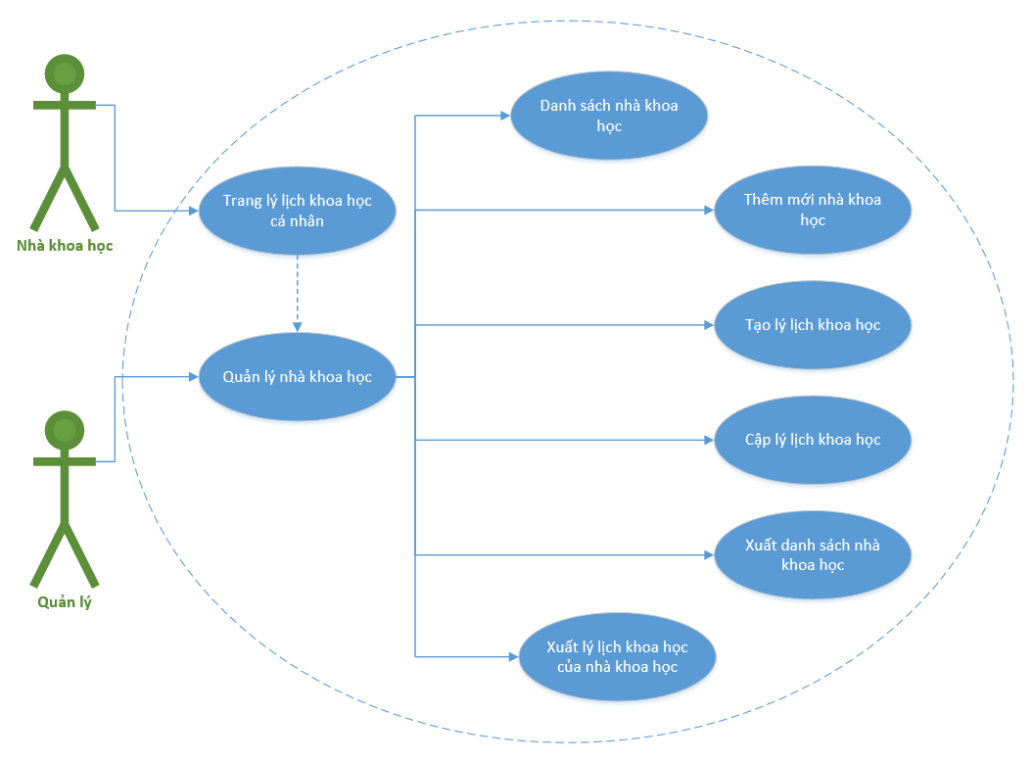

### Thiết kế các chức năng

|  |  |
| --- | --- |
| **Mã chức năng** | **Diễn giải** |
| UC_02.01 | Thêm mới nhà khoa học |
| UC_02.02 | Tạo, cập nhật, xóa lý lịch khoa học |
| UC_02.03 | Xuất danh sách nhà khoa học |
| UC_02.04 | Xuất lý lịch khoa học |
|  |  |

### Mô tả chức năng

a. Tên chức năng

* Quản lý nhà khoa học

b. Mô tả chức năng

Cho phép người dùng:

* Đối với nhà khoa học: Quản lý, cập nhật lý lịch khoa học của chính mình
* Đối với người quản lý: Quản lý nhà khoa học, lý lịch khoa học của nhà khoa học

c. Dòng sự kiện

* Người dùng chọn chức năng Lý lịch khoa học
* Màn hình dữ liệu danh mục hiển thị:
  + Đối với nhà khoa học: màn hình thông tin lý lịch khoa học
  + Đối với người quản lý: màn hình quản lý nhà khoa học
* Người dùng là nhà khoa học: thực hiện các thao tác nhập, sửa, xóa với dữ liệu lý lịch khoa học và nhấn button lưu. Hệ thống ghi lại thay đổi và thông báo thành công. Nhà khoa học nhấn button xuất lý lịch, hệ thống tự động tải về file lý lịch khoa học bằng file MS Word.
* Người dùng là nhà quản lý:
  + Thực hiện thao tác thêm mới nhà khoa học; người sử dụng nhập các thông tin và nhấn button lưu: Nếu thông tin hợp lệ, hệ thống thêm mới, sửa thông tin lĩnh vực và hiển thị thông báo. Nếu thông tin không hợp lệ, hệ thống hiển thị cảnh báo.
  + Thực hiện thao tác xóa thông tin nhà khoa học; người dùng chọn 1 nhà khoa học và chọn button xóa thông tin. Hệ thống hiển thị thông báo “Bạn chắc chắn muốn xóa thông tin nhà khoa học hay không?”. Nếu người sử dụng chọn có; hệ thống xóa và trả về thông báo. Nếu người sử dụng chọn không; hệ thống hủy bỏ thao tác của người sử dụng

d. Yêu cầu

Tạo, cập nhật được thông tin nhà khoa học

e. Tình trạng trước khi sử dụng chức năng

NA

f. Tình trạng sau khi sử dụng chức năng

* Lý lịch khoa học

## Quản lý đề tài các cấp (Nhiệm vụ nghiên cứu)

### Mô hình chức năng

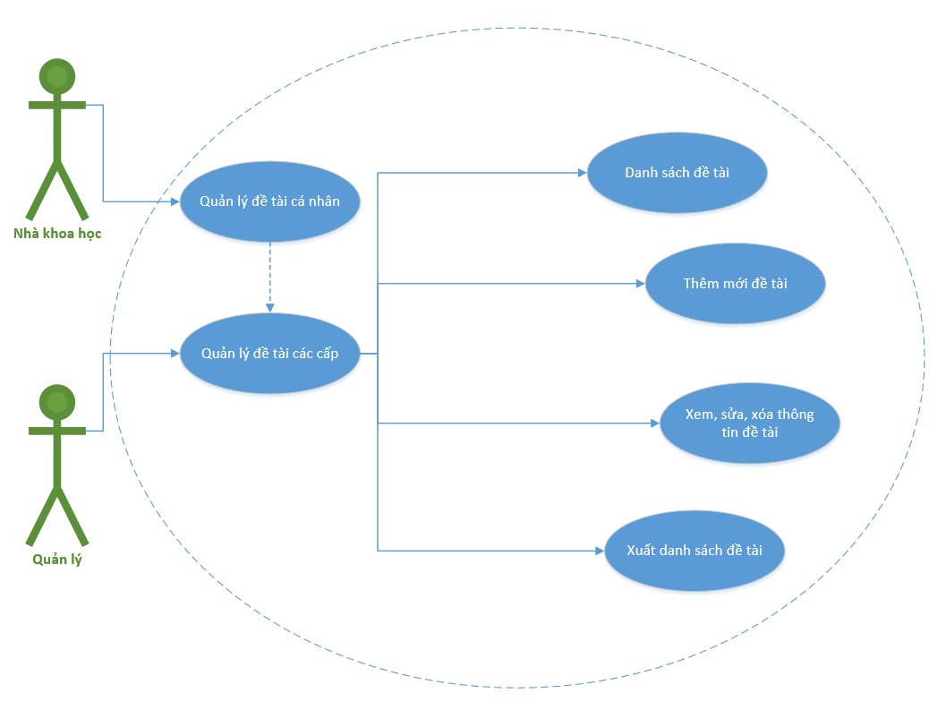

### Thiết kế các chức năng

|  |  |
| --- | --- |
| **Mã chức năng** | **Diễn giải** |
| UC_03.01 | Danh sách đề tài |
| UC_03.02 | Thêm mới nhà khoa học |
| UC_03.03 | Tạo, cập nhật, xóa lý lịch khoa học |
| UC_03.04 | Xuất danh sách nhà khoa học |
| UC_03.05 | Xuất lý lịch khoa học |
|  |  |

### Mô tả chức năng

a. Tên chức năng

* Quản lý đề tài

b. Mô tả chức năng

Cho phép người dùng:

* Đối với nhà khoa học: Quản lý, cập nhật đề tài, thông tin đề tài của chính mình
* Đối với người quản lý: Quản lý đề tài các cấp của nhà khoa học

c. Dòng sự kiện

* Người dùng chọn chức năng Đề tài (nhiệm vụ nghiên cứu)
* Màn hình dữ liệu danh mục hiển thị:
  + Đối với nhà khoa học: màn hình danh sách đề tài phân trang của nhà khoa học
  + Đối với người quản lý: màn hình danh sách đề tài phân trang của các nhà khoa học
  + Người dùng là nhà khoa học: thực hiện các thao tác thêm, sửa, xóa dữ liệu đề tài và nhấn button lưu. Hệ thống ghi lại thay đổi và thông báo thành công. Nhà khoa học nhấn button xuất excel, hệ thống tự động tải về file excel danh sách đề tài của chính mình.
* Người dùng là nhà quản lý: thực hiện các thao tác thêm, sửa, xóa dữ liệu đề tài và nhấn button lưu. Hệ thống ghi lại thay đổi và thông báo thành công. Người dùng nhấn button xuất excel, hệ thống tự động tải về file excel danh sách đề tài.
* Người dùng chọn 1 đề tài chọn button xóa. Hệ thống hiển thị thông báo “Bạn chắc chắn muốn xóa đề tài hay không?”.
  + Nếu người sử dụng chọn có; hệ thống xóa và trả về thông báo.
  + Nếu người sử dụng chọn không; hệ thống hủy bỏ thao tác của người sử dụng.

d. Yêu cầu

Tạo, cập nhật được thông tin đề tài các cấp

e. Tình trạng trước khi sử dụng chức năng

NA

f. Tình trạng sau khi sử dụng chức năng

* Thông tin đề tài các cấp

## Quản lý hội đồng

### Mô hình chức năng

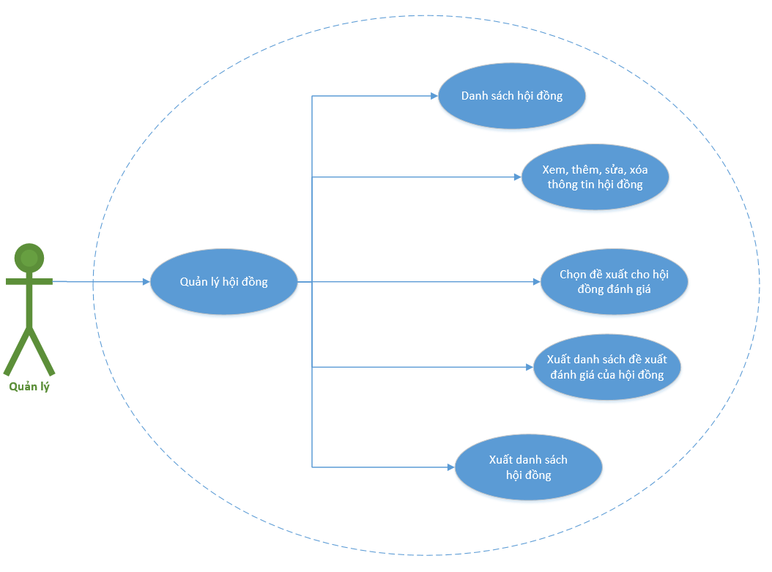

### Thiết kế các chức năng

|  |  |
| --- | --- |
| **Mã chức năng** | **Diễn giải** |
| UC_04.01 | Danh sách hội đồng |
| UC_04.02 | Xem, thêm, sửa, xóa thông tin hội đồng |
| UC_04.03 | Chọn danh sách đánh giá cho hội đồng |
| UC_04.04 | Xuất danh sách đánh giá của hội đồng |
| UC_04.05 | Xuất danh sách hội đồng |
|  |  |

### Mô tả chức năng

a. Tên chức năng

* Quản lý hội đồng

b. Mô tả chức năng

Cho phép người dùng:

* Quản lý danh sách hội đồng: xem, thêm, sửa, xóa
* Chọn danh sách đánh giá cho hội đồng
* Xuất danh sách đánh giá của hội đồng
* Xuất danh sách hội đồng

c. Dòng sự kiện

* Người dùng chọn chức năng Hội đồng. Màn hình hiển thị danh sách hội đồng được phân trang và bộ lọc theo tên hội đồng.
* Thêm, sửa thông tin hội đồng: Người dùng nhấn button thêm mới (thêm). Chọn 1 hội đồng và nhấn button sửa và nhập các thông tin rồi nhấn lưu
  + Nếu dữ liệu hợp lệ hệ thống thêm, sửa thông tin hội đồng và trả về thông báo.
  + Nếu dữ liệu không hợp lệ hoặc lỗi hệ thống hiển thị cảnh báo.
* Người dùng chọn 1 đề tài và chọn button xóa. Hệ thống hiện thị thông báo “Bạn chắc chắn muốn xóa trạng thái này không?”.
  + Nếu người sử dụng chọn có; hệ thống xóa và trả về thông báo.
  + Nếu người sử dụng chọn không; hệ thống hủy bỏ thao tác của người sử dụng.
* Người dùng chọn 1 hội đồng chọn button xóa. Hệ thống hiển thị thông báo “Bạn chắc chắn muốn xóa hội đồng hay không?”.
  + Nếu người sử dụng chọn có; hệ thống và trả về thông báo.
  + Nếu người sử dụng chọn không; hệ thống hủy bỏ thao tác của người sử dụng.
* Người dùng chọn 1 hội đồng và nhấn button danh sách đánh giá. Tích chọn những đề xuất muốn hội đồng đánh giá và nhấn button lưu. Người dùng nhấn buttong xuất execl để tải về file excel danh sách đánh giá của hội đồng.
* Người dùng nhấn button xuất excel để tải về file excel danh sách đề tài

d. Yêu cầu

Tạo, cập nhật được thông tin hội đồng đánh giá

e. Tình trạng trước khi sử dụng chức năng

NA

f. Tình trạng sau khi sử dụng chức năng

Thông tin hội đồng

## Quản lý các kết quả nghiên cứu

### Mô hình chức năng

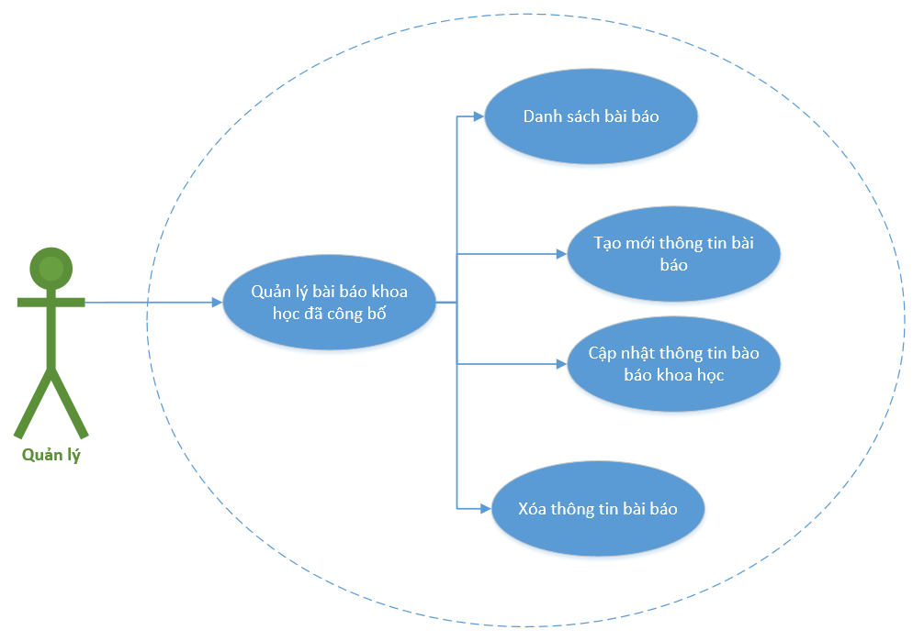

### Thiết kế các chức năng

|  |  |
| --- | --- |
| **Mã chức năng** | **Diễn giải** |
| UC_05.01 | Danh sách bài báo |
| UC_05.02 | Tạo mới thông tin bài báo |
| UC_05.03 | Cập nhật thông tin bài báo |
| UC_05.04 | Xóa thông tin bài báo |
|  |  |

### Mô tả chức năng

a. Tên chức năng

* Quản lý bài báo khoa học đã nghiên cứu

b. Mô tả chức năng

Cho phép người dùng:

* Quản lý danh sách bài báo: xem, thêm, sửa, xóa
* Cập nhật thông tin bài báo

c. Dòng sự kiện

* Người dùng chọn chức năng Lý lịch khoa học. Màn hình hiển thị danh sách bài báo trong tab Bài báo trên tạp chí KHCN.
* Thêm, sửa thông tin bài báo: Người dùng nhấn button thêm mới nhập thông tin và nhấn lưu.
  + Nếu dữ liệu hợp lệ hệ thống thêm, sửa thông tin bài báo và trả về thông báo.
  + Nếu dữ liệu không hợp lệ hoặc lỗi hệ thống hiển thị cảnh báo.
* Người dùng chọn 1 bài báo và nhấn button xóa. Hệ thống hiện thị thông báo “Bạn chắc chắn muốn xóa bài báo này không?”.
  + Nếu người sử dụng chọn có; hệ thống xóa và trả về thông báo.
  + Nếu người sử dụng chọn không; hệ thống hủy bỏ thao tác của người sử dụng.

d. Yêu cầu

Tạo, cập nhật được thông tin bài báo

e. Tình trạng trước khi sử dụng chức năng

NA

f. Tình trạng sau khi sử dụng chức năng

Thông tin bài báo

## Quản lý các đơn vị nghiên cứu trong trường

### Mô hình chức năng

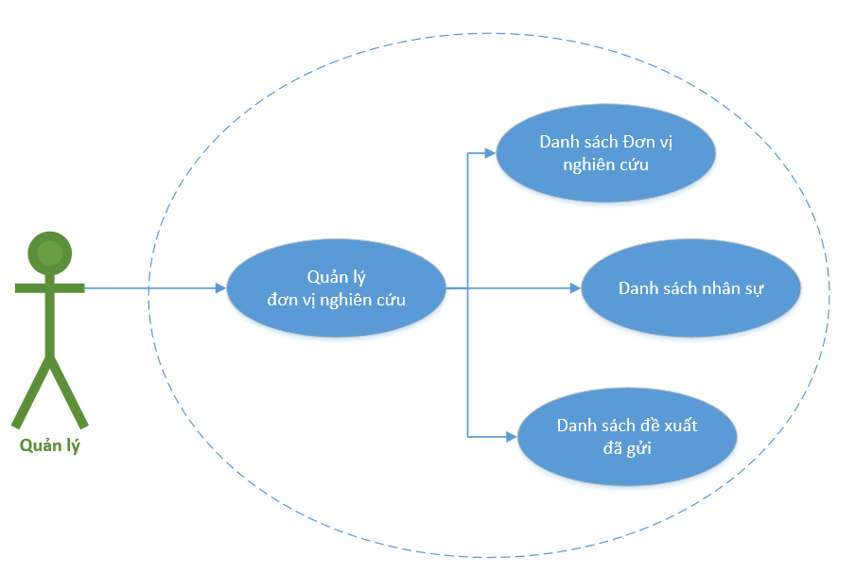

### Thiết kế các chức năng

|  |  |
| --- | --- |
| **Mã chức năng** | **Diễn giải** |
| UC_06.01 | Danh sách đơn vị nghiên cứu |
| UC_06.02 | Danh sách nhân sự trong đơn vị |
| UC_06.03 | Danh sách đề xuất đã gửi của đơn vị |
|  |  |

### Mô tả chức năng

a. Tên chức năng

* Quản lý đơn vị nghiên cưu trong trường

b. Mô tả chức năng

Cho phép người dùng:

* Quản lý danh sách đơn vị nghiên cứu: xem danh sách đơn vị nghiên cứu
* Xem số lượng, danh sách nhân sự của từng đơn vị
* Xem số lương, danh sách đề xuất đã gửi của từng đơn vị

c. Dòng sự kiện

* Người dùng chọn chức năng Đơn vị nghiên cứu. Màn hình hiển thị danh sách đơn vị nghiên cứu trong trường cùng bộ lọc đơn vị nghiên cứu theo tên đơn vị.
* Người dùng chọn vào cột số lượng nhân sự của từng đơn vị để hiển thị danh sách nhân sự của đơn vị đó
* Người dùng chọn vào cột số lượng đề xuất đã gửi của từng đơn vị để hiển thị danh sách đề xuất đã gửi của đơn vị đó

d. Yêu cầu

Liệt kê được danh sách đơn vị phân trang, lọc được đơn vị theo tên đơn vị. Hiển thị được số lượng, danh sách nhấn sự của từng đơn vị. Hiển thị được số lượng, danh sách đề xuất đã gửi của từng đơn vị

e. Tình trạng trước khi sử dụng chức năng

NA

f. Tình trạng sau khi sử dụng chức năng

Danh sách đơn vị nghiên cứu

## Báo cáo, thống kê

### Mô hình chức năng

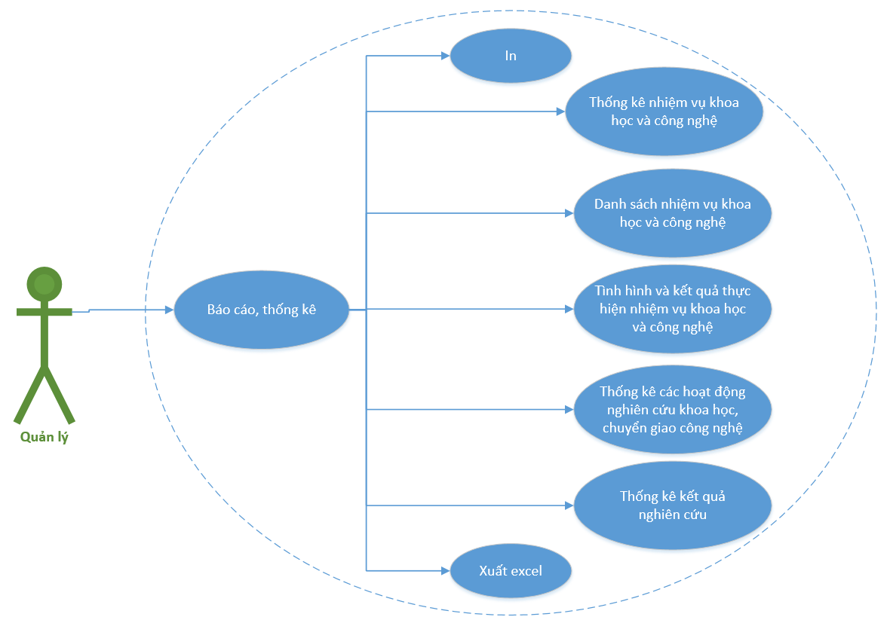

### Thiết kế các chức năng

|  |  |
| --- | --- |
| **Mã chức năng** | **Diễn giải** |
| UC_07.01 | Thống kê nhiệm vụ khoa học và công nghệ |
| UC_07.02 | Danh sách nhiệm vụ khoa học và công nghệ |
| UC_07.03 | Tình hình và kết quả thực hiện nhiệm vụ khoa học và công nghệ |
| UC_07.04 | Thống kê các hoạt động nghiên cứu khoa học, chuyển giao công nghệ |
| UC_07.05 | Thống kê kết quả nghiên cứu |
| UC_07.06 | In báo cáo, thống kê |
| UC_07.07 | Xuất excel báo cáo, thống kê |
|  |  |

### Mô tả chức năng

a. Tên chức năng

* Báo cáo, thống kê

b. Mô tả chức năng

Cho phép người dùng:

* Thực hiện báo cáo, thống kê hoạt động khoa học của nhà khoa học theo các tiêu chí

c. Dòng sự kiện

* Người dùng chọn chức năng báo cáo, thống kê. Màn hình hiển thị bộ lọc báo cáo và các button Tạo báo cáo, in báo cáo và xuất excel
* Người dùng chọn 1 báo cáo đồng thời nhập các thông tin trong bộ lọc rồi nhấn button tạo báo cáo. Hệ thống tự động lọc dữ liệu báo cáo đồng thời hiển thị nội dung báo cáo.
* Người dùng nhấn button in báo cáo để thực hiện in báo cáo hiện tại
* Người dùng nhấn button xuất excel để thực hiện tải file exel báo cáo về máy

d. Yêu cầu

Lọc được các báo cáo theo các tiêu chí; in và xuất được exel báo cáo

e. Tình trạng trước khi sử dụng chức năng

NA

f. Tình trạng sau khi sử dụng chức năng

Nội dung báo cáo